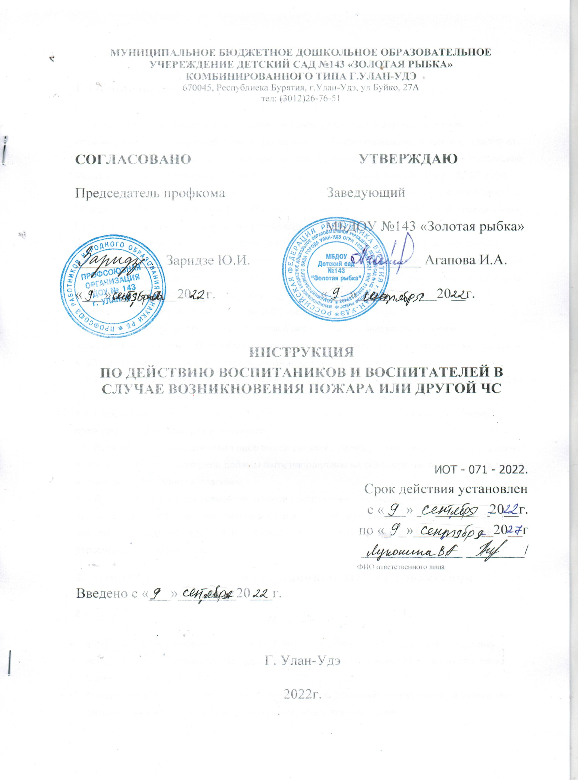1. Общие положения
1.1. Настоящая инструкция о действиях персонала ДОУ при эвакуации в случае возникновения пожара разработана в соответствии с Постановлением Правительства РФ от 16 сентября 2020 г № 1479 «Об утверждении правил противопожарного режима в Российской Федерации» с изменениями на 21 мая 2021 года; Федеральным Законом РФ от 22.07.2008г №123-ФЗ «Технический регламент о требованиях пожарной безопасности» с изменениями на 30 апреля 2021 года; Приказом МЧС России от 18 ноября 2021 года № 806 «Об определении Порядка, видов, сроков обучения лиц, осуществляющих трудовую или служебную деятельность в организациях, по программам противопожарного инструктажа, требований к содержанию указанных программ и категорий лиц, проходящих обучение по дополнительным профессиональным программам в области пожарной безопасности», действующим с 1 марта 2022 года; требованиями Федерального закона от 21.12.1994г №69-ФЗ «О пожарной безопасности» в редакции от 1 января 2022 года.
1.2. Данная инструкция о порядке действий персонала при эвакуации в случае возникновения пожара в ДОУ является приложением к приказу «О противопожарном режиме в ДОУ и организации работы по противопожарной безопасности».
1.3. Настоящая инструкция предназначена для организации безопасной и быстрой эвакуации детей и сотрудников из здания детского сада при пожаре.
1.4. Необходимые практические тренировки по эвакуации работников и воспитанников проводятся в ДОУ один раз в полугодие.
1.5. Если возник пожар, действия работников детского учреждения и привлекаемых к тушению пожара лиц, в первую очередь должны быть направлены на обеспечение безопасности детей, их эвакуацию из здания и спасение.
1.6. С планом и порядком эвакуации, данной инструкцией о порядке действий персонала детского сада по обеспечению безопасности и быстрой эвакуации в случае возникновения пожара, распределением обязанностей должен быть ознакомлен весь обслуживающий персонал ДОУ под роспись.

2. Действия и обязанности сотрудников ДОУ при эвакуации
2.1. Действия работника, первым обнаружившего возгорание:
- в первую очередь вызвать пожарную охрану по телефону «101», сообщив сотруднику, который получает информацию, адрес учреждения, место возникновения пожара, свою фамилию и номер телефона;
- продублировать сообщение о пожаре по системе оповещения о немедленной эвакуации детей и сотрудников дошкольного образовательного учреждения;
- поставить в известность о пожаре заведующего ДОУ или дежурного администратора;
- приступить (по возможности) к ликвидации очага возгорания до прибытия оперативной группы по тушению пожара.
2.2. Действия заведующего ДОУ:
- немедленно сообщить по телефону «101» в пожарную часть, назвать адрес, место возникновения пожара, свою должность, фамилию, имя, отчество (если даже это было уже сделано, необходимо продублировать вызов пожарной команды);
- дать указание заместителю заведующего по АХР (завхозу) задействовать систему оповещения, отключить сеть электро- и газоснабжения, остановить работу системы вентиляции и кондиционирования воздуха;
- с учетом сложившейся обстановки необходимо определить наиболее безопасные эвакуационные пути и выходы, обеспечивающие возможность эвакуации людей в безопасную зону в кратчайший период времени;
- доложить в Департамент управление образования о возникновении пожара;
- осуществлять руководство эвакуацией людей и ликвидацию пожара до прибытия пожарных подразделений. Если возникла угроза для жизни детей, немедленно организовать их спасение, используя для этого все имеющиеся силы и средства;
- выполнить проверку наличия детей и работников, которые были эвакуированы из здания детского сада, по имеющимся спискам;
- убедиться в исправности автоматической (стационарной) системы пожаротушения;
- попросить покинуть опасную зону всех работников и других лиц, не занятых эвакуацией людей и ликвидацией пожара;
- обеспечить безопасность людей, принимающих участие в эвакуации и тушении очага возгорания, от возможных обрушений конструкций, воздействия токсичных продуктов горения и повышенной температуры, поражения электрическим током и т.п.
- дать указание эвакуировать материальные ценности из опасной зоны, найти места их складирования и приставить при необходимости охрану;
- доложить в Департамент управления образования об итогах эвакуации и организации тушения пожара, о причиненном ущербе.
2.3. Действия дежурного администратора:
- задействует единый сигнал по оповещению людей на случай возникновения пожара.
- сообщает о случившемся в ближайшую пожарную часть по телефону 101, заведующему дошкольным образовательным учреждением.
2.4. Действия заместителя заведующего по АХР (завхоза):
- дает указание и контролирует действия рабочего по обслуживанию зданий и помещений ДОУ по отключению электроэнергии, систем приточно-вытяжной вентиляции, обеспечивает соблюдение требований техники безопасности и электробезопасности;
- выделяет дворника для встречи пожарной команды, знающего расположение местонахождение очага возгорания, расположения гидрантов;
- руководит членами ДПД по тушению пожара, осуществляет эвакуацию работников и воспитанников до прибытия подразделений пожарной охраны;
- дает указание и контролирует вахтера по включению освещения тамбуров, открытию всех запасных выходов, основного выхода из здания.
- дает указание и контролирует дворника по освобождению подъездов к зданию от автомашин и открытию ворот для въезда спецавтотранспорта, встречает пожарные подразделения;
- удаляет за пределы опасной зоны всех работников, не участвующих в тушении пожара и эвакуации. В случае необходимости организует поиск пропавших воспитанников и работников;
- докладывает начальнику прибывшего пожарного подразделения об обстановке на пожаре, эвакуированных людях, принятых мерах и поступает в его распоряжение.
2.5. Действия заместителя заведующего по ВМР:
- принимает и подтверждает сообщение о пожаре;
- организует эвакуацию воспитанников из здания (территории);
- выставляет посты безопасности на выходах из здания, чтобы исключить возможность возвращения детей и работников в здание, где возник пожар.
- после окончания эвакуации организовать проверку всех помещений, чтобы исключить возможность нахождения в опасной зоне детей, спрятавшихся под кроватями, столами, в шкафах или других местах, а также поставить посты безопасности на входах, чтобы исключить возможность возвращения воспитанников детского сада в здание, где возник пожар.
- организует сбор воспитанников, работников в условленном месте эвакуации, сверку списков;
- докладывает заведующему ДОУ о ходе и результата эвакуации людей из здания (территории);
- действует по указанию начальника ДПД, в зависимости от обстановки.
2.6. Действия заместителя заведующего по безопасности:
- предоставляет документы: план-схему эвакуации, расположение пожарных гидрантов и пожарных кранов.
- сообщает о пожаре и чрезвычайных ситуациях в территориальные службы УВД, ПС, ФСБ, ГО и ЧС, координирует действия сотрудников дошкольного образовательного учреждения.
2.7. Действия медицинского работника:
- после получения сообщения о пожаре комплектует оперативный набор для оказания первой медицинской помощи пострадавшим при пожаре;
- вызывает скорую медицинскую помощь по телефону «03»;
- участвует в эвакуации воспитанников из здания; при задымлении обеспечивает людей (воспитанников, работников) средствами индивидуальной защиты дыхательных путей (респираторами, марлевыми повязками);
- после эвакуации людей из здания проверяет по спискам наличие детей и докладывает заведующему дошкольным образовательным учреждением.
2.8. Действия прачки:
- принимает и подтверждает сообщение о пожаре, контролирует отключение оборудования и системы вентиляции. Проводит визуальный осмотр на закрытие окон, дверей.
- действует по указанию начальника ДПД;
- помогает эвакуироваться I младшей группе.
2.9. Действия логопеда:
- помогает эвакуироваться ІІ младшей группе;
- докладывает начальнику ДПД о принятых мерах и действует по его указанию.
2.10. Действия инструктора по физкультуре:
- осуществляет спасение имущества, тушение возникшего пожара до прибытия ПЧ.
- при ликвидации пожара следует стремиться в первую очередь обеспечить необходимые условия для безопасной эвакуации людей.
- докладывает начальнику ДПД о принятых мерах и действует по его указанию.
2.11. Действия музыкального руководителя:
- помогает эвакуироваться средним группам;
- докладывает начальнику ДПД о принятых мерах и действует по его указанию.
2.12. Действия рабочего по комплексному обслуживанию зданий и помещений:
- под руководством заместителя заведующего по АХР (завхоза) отключает электроэнергию, системы приточно-вытяжной вентиляции;
- осуществляет спасение имущества, тушение возникшего пожара до прибытия ПЧ.
2.13. Действия повара:
- отключает электроэнергию на пищеблоке, оборудование, закрывает окна;
- осуществляет спасение имущества, тушение возникшего пожара до прибытия ПЧ.
2.14. Действия дворника:
- организует освобождение подъездов к зданию ДОУ, открытие ворот для въезда пожарных машин, указывает расположение гидрантов и очага возгорания.
2.15. Действия вахтера, уборщиков помещений 1 этажа:
- осуществляет включение освещения тамбуров, открытие основного и запасных выходов из здания ДОУ.
- спасение имущества, тушение возникшего пожара до прибытия ПЧ.
2.16. Действия бухгалтера
- обход служебных помещений, проверяя наличие или отсутствие сотрудников, воспитанников;
- организует эвакуацию документации администрации ДОУ, спасение имущества.
2.17. Действия секретаря-делопроизводителя:
- осуществляет эвакуацию документации администрации детского сада, спасение имущества.
2.18. Действия воспитателя при получении сигнала об эвакуации:
- прекратить проведение занятия, отключить электрические приборы и оборудование, выключить освещение и закрыть окна;
- исключить условия, которые способствуют возникновению паники и эвакуировать воспитанников на первый этаж и далее к основному или запасному выходам из ДОУ согласно утвержденному плану эвакуации при возникновении пожара.
- пути следования детей во время эвакуации не должны пересекаться.
- эвакуацию воспитанников нужно начинать из помещения, в котором возник пожар, и смежных с ним помещений, которым угрожает опасность распространения огня и продуктов горения. Детей младшего возраста следует эвакуировать в первую очередь.
- в зимнее время по усмотрению работников, осуществляющих эвакуацию, воспитанники старших возрастных групп могут предварительно одеться или взять теплую одежду с собой, а воспитанников младшего возраста следует выводить или выносить, завернув в одеяла или другие теплые вещи.
- после выхода из здания воспитатель должен привести группу на эвакуационную площадку и сверить наличие всех воспитанников по списку. В случае отсутствия кого-либо из детей воспитатель должен немедленно сообщить об этом заведующему дошкольным образовательным учреждением или дежурному администратору.
- лица, осуществляющие эвакуацию, не должны оставлять детей без присмотра с момента обнаружения пожара и до его полной ликвидации.

3. Действия в особых случаях
3.1. Согласно данной инструкции о действиях персонала при эвакуации в случае возникновения пожара, если нет на месте заведующего и ответственного за пожарную безопасность в момент возникновения пожара, эвакуацией руководит дежурный администратор.
3.2. При ложном срабатывании автоматической пожарной сигнализации (АПС) сигнал тревоги может поступить на пост пожарной охраны по номеру «101». Вследствие этого ответственный за пожарную безопасность должен выполнить следующие действия:
- на пульте необходимо нажать кнопку сработавшего шлейфа и отключить его (сигнальная лампочка должна погаснуть);
- еще раз нажать кнопку сработавшего шлейфа и, если сигнал тревоги повторится, отключить шлейф;
- по номеру «101» сообщить о ложном срабатывании АПС;
- передать заявку о ложном срабатывании АПС в специальную организацию, до восстановления осуществлять систематический контроль помещений, соответствующих шлейфу.

4. Действия работников до прибытия пожарных
4.1. После эвакуации воспитанников из здания (или, если это возможно, во время эвакуации) добровольная пожарная дружина, назначенная заведующим, должна приступить к ликвидации очага возгорания имеющимися средствами пожаротушения.
4.2. Использование первичных средств пожаротушения:
- при использовании углекислотных огнетушителей (ОУ-2, ОУ-3, ОУ-5) необходимо направить раструб в очаг пожара, выдернуть чеку, прижать рычаг пускового устройства к рукоятке. При работе к раструбу прикасаться не допускается;
- при использовании порошковых огнетушителей (ОП-3, ОПУ-5, ОПУ-8, ОП-8) необходимо выдернуть предохранительную чеку, прижать рычаг пускового устройства к рукоятке, направить кран-распылитель в очаг пожара по периметру к центру очага.
- перед использованием огнетушителя необходимо ознакомиться с инструкцией, наклеенной на корпус.
4.3. Оперативная группа по спасению материальных ценностей назначенная заведующим должна приступить к спасению и перемещению в безопасное место имущества, материальных ценностей, документов и обеспечить их охрану.

5. Действия работников по прибытию пожарных
5.1. По прибытии пожарного подразделения заведующий ДОУ (заместитель заведующего по АХР) информирует руководителя тушения пожара о конструктивных и технологических особенностях объекта, прилегающих строений и сооружений, количестве и пожароопасных свойствах хранимых и применяемых веществ, материалов, изделий и других сведениях, необходимых для успешной ликвидации пожара.
5.2. Заведующий ДОУ организовывает привлечение сил и средств объекта к осуществлению необходимых мероприятий, связанных с ликвидацией пожара и предупреждением его развития.
Ответственный за пожарную безопасность: __________ /_____________________/
С инструкцией ознакомлен (а)
«___»___________202___г. __________ /_____________________/

